РОЗРОБКА І ВАЛІДАЦІЯ МЕТОДИКИ КІЛЬКІСНОГО ВИЗНАЧЕННЯ ВМІСТУ СКВАЛЕНУ І ОЛІЇ В НАСІННІ АМАРАНТУ РІЗНИХ СОРТІВ

Нінчук О.О.¹, Сиротчук О.А^{1,2}., Глушаченко О.А.²
¹Національний медичний університет ім. О.О. Богомольця 01601, м. Київ, бульвар Т.Шевченка, 13; kancnmu@nmu.ua
²ДП «Цетральна лабораторія з аналізу якості лікарських засобів і
медичної продукції» 04053 Київ., вул. Кудрявська 10-Г.

Вступ. У світі сучасної медицини та косметології постійно виникає попит на нові та ефективні препарати спрямованих на покращення якості життя та здоров’я. Одним з таких компонентів є сквален – ліпофільна речовина, яка здобула визнання завдяки своїм унікальним властивостям, зокрема антиоксидантним. Сквален відіграє ключову роль у зволоженні, захисті та пом’якшенні шкіри, що робить його невід’ємним компонентом у виробництві косметологічних та фармацевтичних засобів.
Актуальніть: полягає у необхідності розробки методики, яка одночасно визначатиме вмість сквалену та олії в насінні амаранту. Оскільки така методика дозволить оцінити якість сировони швидше та ефективніше, порівняно з методиками, що передбачають роздільне визначення даних компонентів.
Мета: розробити методику одночасного визначення сквалену та олії в сировині для оцінки перспективності вирощування того чи іншого сорту амарату.
Матеріали та методи: роботу виконано на рідинному хроматографі Agilent 1100 зі спектрофотометричним детектором. Хроматографічна колонка – Symmetry C18 75×4.6мм з розміром частинок 3.5 мкм. Для приготування рухомих фаз використовували етиловий спирт 96%, виробник ДП “УКРСПИРТ”; вода для хроматографії, отримана за допомогою установки Simplicity UV, Millipore, USA. Для приготування стандартних зразків використовували: сквален (98%, виробництва Sigma Aldrich, USA), амарантову олію («Organic Oil» та «Жива крапля»). Для дослідження взято 5 сортів насіння амаранту: «Харківський-1» «Польський» «Ультра» «Ацтек» та «Лера». Насіння подрібнили за допомогою приладу Retch GM 200 впродовд 45 секунд за швидкості 9000 об/хв. Екстракцію насіння проводили 2-пропанолом з використанням ультразвукової бані з наступним відділенням екстракту від зерна за допомогою центрифугування за 6000 об/хв.
Результати та їх обговорення: розроблено хроматографічні умови для визначення сквалену й олії в насінні амаранту з використанням екобезпечних розчинників – етанолу для хроматографування і 2-пропанолу для екстрагування. Сквален визначали за піком сквалену на 4 хв, а вміст олії за сумою піків в діапазоні 8,5-16,5 хв, рис.1. Для методики визначення сквалену були перевірені основні параметри валідації: специфічність, лінійність, прецизійність та правильність. Лінійність доведено в діапазоні 0,02-0,31 мг/мл з коефіцієнтом кореляції 0,9999 і практичною незначущістю вільного члена 0,9%. Правильність становила 1,0%, а прецизійність, виражена як невизначеність результатів аналізу, становила 3,1%. Для методики визначення олії лінійність доведено в діапазоні 0,24-3,65 мг/мл з коефіцієнтом кореляції 0,9999 і практичною незначущістю вільного члена 0,1%. Правильність становила 1,0%, а прецизійність виражена як невизначеність результатів аналізу – 4,1%.
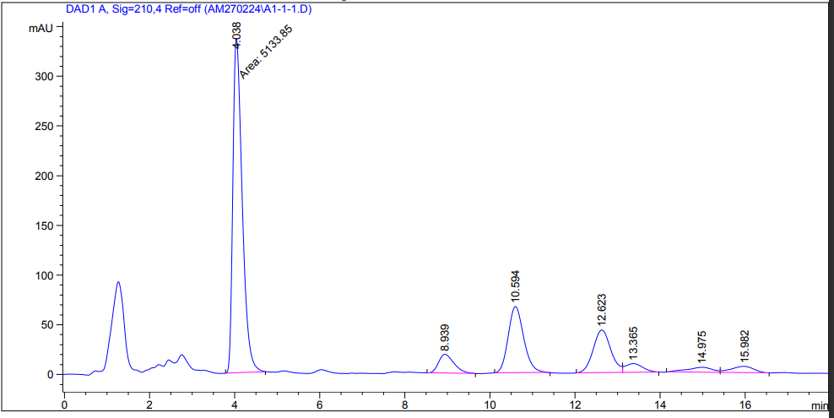
Рис.1. Хроматограма зразку насіння «Харківський-1»

Для забезпечення правильності визначення сквалену і олії було проведено 4-кратну екстракцію з перевіркою вмісту компонентів в екстракті після етапу. Встановлено, що ефективність екстрагування з сквалену для різних сортів варіюється від 70 до 84%, а олії – 74-85%. З результатів визначення встановлено, що для досягнення екстракції не менше 99% необхідно проводити 3 екстрагування. Результати наведено в табл. 1.
Таблиця 1. Результати визначення сквалену і олії в насінні різних сортів
Сорт амаранту | № екстракції | Сквален, % | Олія, %
Харківський-1 | Загальний вміст | 0,41±0,013 | 3,24±0,212
Харківський-1 | Ступінь екстракції | 84,2 | 85,3
Польський | Загальний вміст | 0,48±0,012 | 4,48±0,002
Польський | Ступінь екстракції | 77,3 | 79,7
Ультра | Загальний вміст | 0,35±0,003 | 3,54±0,010
Ультра | Ступінь екстракції | 80,1 | 76,8
Ацтек | Загальний вміст | 0,25±0,023 | 3,02±0,304
Ацтек | Ступінь екстракції | 69,8 | 74,3
Лера | Загальний вміст | 0,49±0,044 | 5,20±0,434
Лера | Ступінь екстракції | 75,6 | 75,7

Висновок: розроблено екобезпечну та швидкісну методику кількісного визначення сквалену та олії в насінні амаранту різних сортів за допомогою високоефективної рідинної хроматографії. Для досягнення кращих результатів, екстрагування подрібненого насіння амаранту слід проводити не менше 3 разів. Результати дослідження мають практичне значення для подальшого вдосконалення методів екстракції олії та сквалену з насіння амаранту та визначення олії та сквалену в інших сортах амаранту і застосування даного підходу для оцінки доцільності вирощування різних сортів амаранту.

